Лабораторна робота №2
Вимірювання продуктивності, профілювання та оптимізація програми

Мета та середовище
Дослідити виконання C++-програми до та після оптимізації: побудувати FlameGraph, отримати статистику time/perf, оцінити енерговитрати й пояснити зміни асемблерного коду.
Середовище: Fedora KDE Plasma 44 (Live USB), Intel Core i5-12450H (8 ядер / 12 потоків), ≈15 ГіБ RAM, GCC 16.2.1, perf 7.2.11. Підтримуються AVX і AVX2.
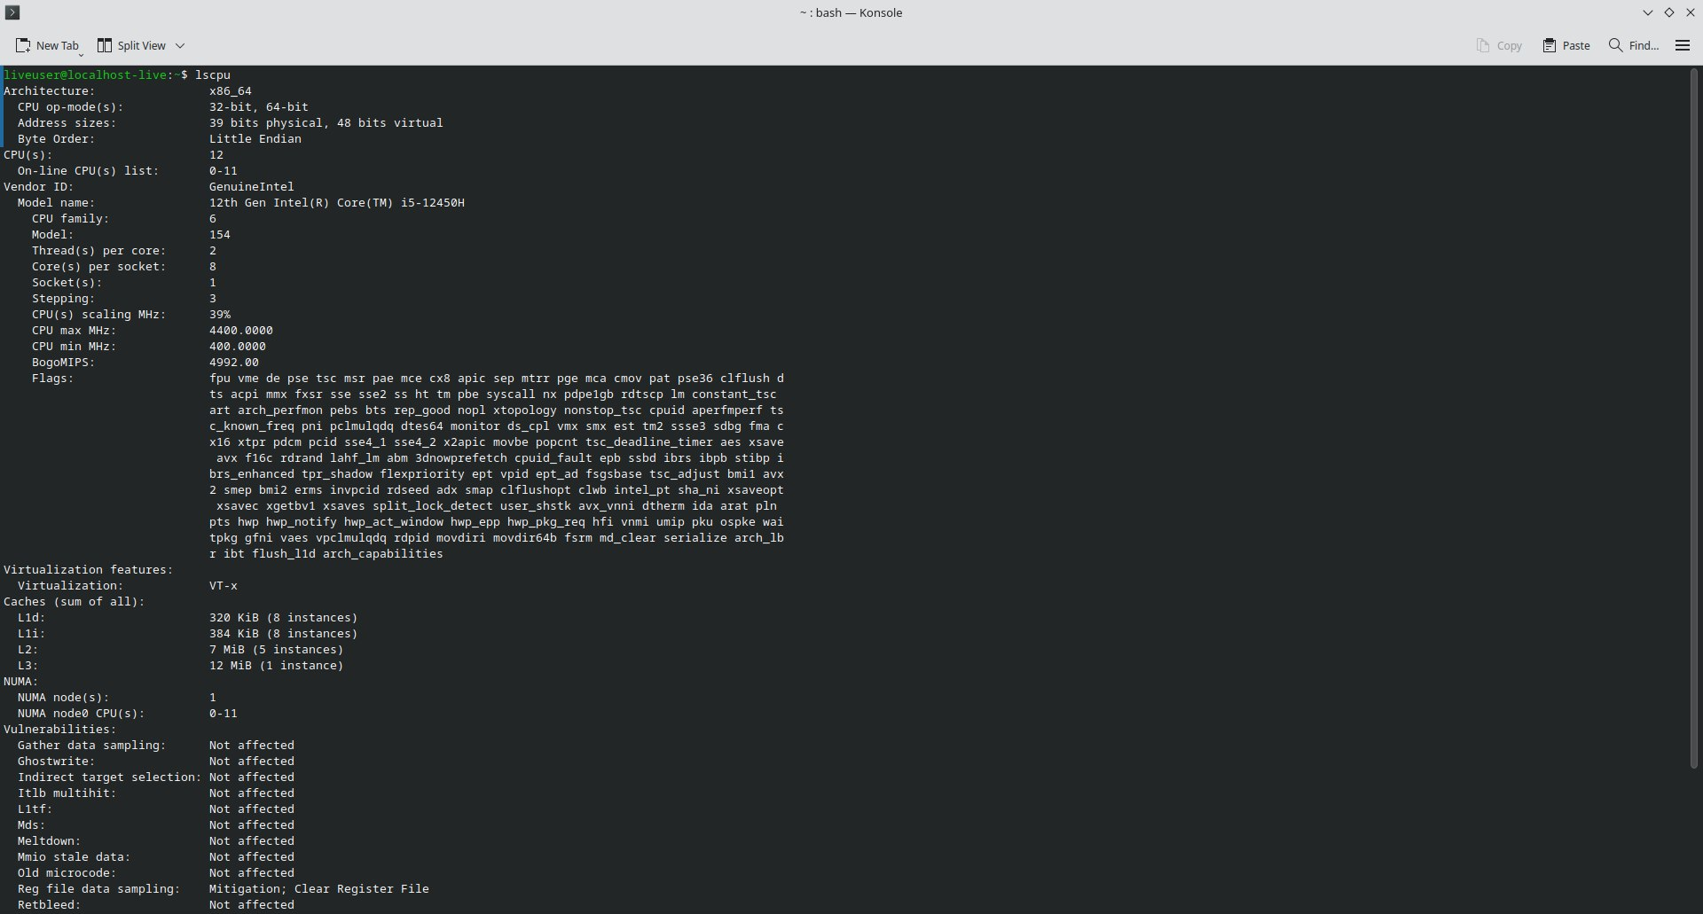
Рисунок 1. Характеристики процесора
Рисунок 2. Підтримка AVX/AVX2 та обсяг пам’яті

Перевірка інструментів
lscpu
lscpu | grep -i avx
free -h
perf --version
perf stat ls
Команда perf stat ls використана лише для перевірки інструмента; її результати не належать до вимірювань досліджуваної програми.
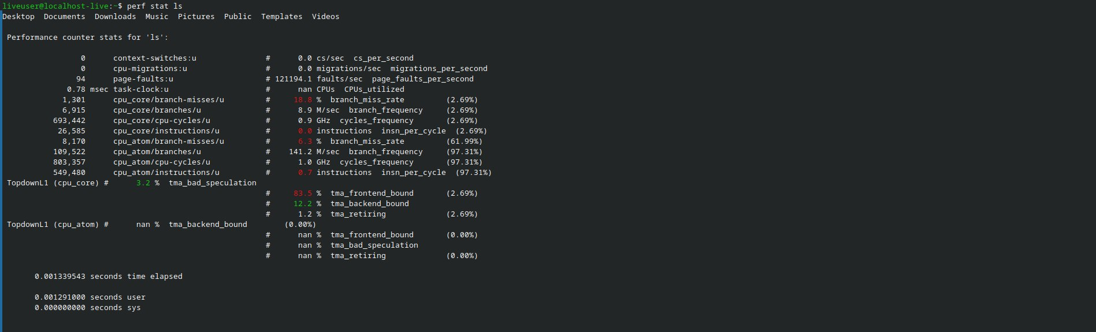
Рисунок 3. Перевірка роботи perf

1. Досліджувана програма та збірки
Файл cpp/tree_benchmark.cpp створює вектор із 20 000 000 чисел float (≈76,3 МіБ), заповнює його генератором std::mt19937 із seed 67 та 20 разів рахує кількість значень ≤0,5. Загалом виконується 400 млн перевірок. Функція count_less_than_threshold має атрибут [[gnu::noipa]], щоб зберегти окремі виклики під час порівняння.
g++ -std=c++17 -O0 -g -fno-omit-frame-pointer tree_benchmark.cpp -o tree_benchmark_O0
g++ -std=c++17 -O3 -march=native -g -fno-omit-frame-pointer tree_benchmark.cpp -o tree_benchmark_O3
Перевірка | -O0 | -O3 -march=native
Total count | 199934980 | 199934980
Execution time із check.txt | 3,30197 с | 0,0763976 с
Однаковий Total count підтверджує збіг результатів для цього набору даних. Порівнюється сумарний ефект -O3 та -march=native; окремо їхній вплив не вимірювався.

2. FlameGraph: побудова й пояснення (п. 1)
Профіль отримано через perf record зі стеками викликів. Обидві збірки запускалися п’ять разів. Команди виконуються з каталогу cpp:
perf record -F 999 -g -o ../results/cpp_O0/perf.data -- bash -c 'for i in {1..5}; do ./tree_benchmark_O0; done'
perf script -i ../results/cpp_O0/perf.data | ../FlameGraph/stackcollapse-perf.pl --event-filter=cpu_core/cycles/Pu > ../results/cpp_O0/perf.folded
../FlameGraph/flamegraph.pl --minwidth '1%' ../results/cpp_O0/perf.folded > ../results/cpp_O0/flame.svg
Для -O3 застосовано ті самі команди із заміною cpp_O0/O0 на cpp_O3/O3. Ширина блоків - частка семплів, висота - глибина стеку; горизонталь не є часовою віссю. При -O0 помітні окремі vector::size та vector::operator[], які після оптимізації не залишаються самостійними викликами.
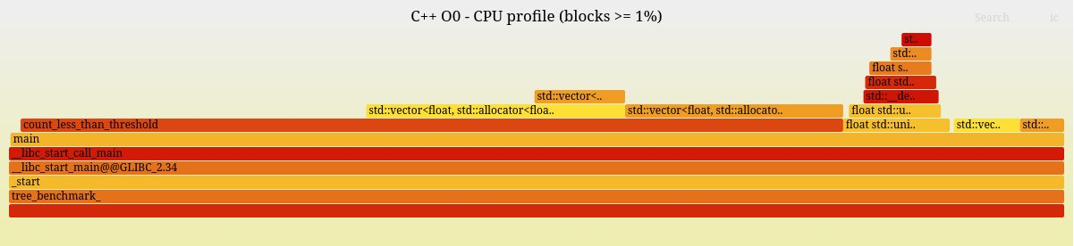
Рисунок 4. FlameGraph C++ до оптимізації (-O0)
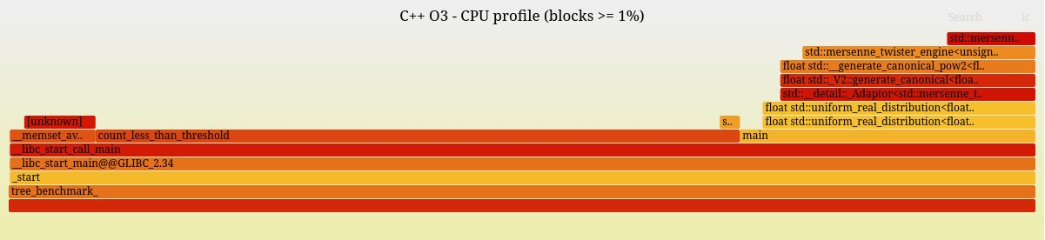
Рисунок 5. FlameGraph C++ після оптимізації (-O3)
Після -O3 основний цикл виконується швидше, тому навіть більша відносна частка count_less_than_threshold у профілі не означає збільшення абсолютного часу функції. Файли perf.data, perf.folded та flame.svg збережено для обох збірок.

3. Статистика виконання (п. 2)

3.1 /usr/bin/time -v
/usr/bin/time -v ./tree_benchmark_O0 > ../results/cpp_O0/time.txt 2>&1
/usr/bin/time -v ./tree_benchmark_O3 > ../results/cpp_O3/time.txt 2>&1
Показник | -O0 | -O3
Повний час, с | 3,71 | 0,15
User / System, с | 3,66 / 0,02 | 0,11 / 0,03
Використання CPU | 99% | 98%
Max RSS, КіБ | 81 908 | 81 700
Minor faults | 19 689 | 19 685
Major faults / Swaps | 0 / 0 | 0 / 0
Context switches (vol. / invol.) | 1 / 42 | 1 / 6
За повним часом одиничного запуску прискорення ≈24,7 раза. Пам’ять майже не змінилася. std::chrono вимірює тільки 20 викликів підрахунку, а /usr/bin/time - увесь запуск разом із генерацією даних.

3.2 perf stat -d
perf stat -r 3 -d ./tree_benchmark_O0 > ../results/cpp_O0/perf_stat.txt 2>&1
perf stat -r 3 -d ./tree_benchmark_O3 > ../results/cpp_O3/perf_stat.txt 2>&1
Показник, cpu_core | -O0 | -O3
Середній час, с | 3,793994 | 0,152680
Cycles | 15 809 310 087 | 586 745 291
Instructions | 34 053 848 255 | 1 287 550 358
IPC (округлено) | 2,2 | 2,2
Branches | 4 325 410 034 | 136 104 600
Branch misses | 212 790 286 | 86 299
Branch miss rate | 4,9% | 0,1%
Середнє прискорення ≈24,85 раза. Інструкцій стало менше приблизно в 26,45 раза, а тактів - у 26,94 раза. IPC майже не змінився. Лічильники cpu_core мультиплексувалися, тому абсолютні оцінки мають похибку.

3.3 perf report
perf report -i ../results/cpp_O0/perf.data --stdio > ../results/cpp_O0/perf_report.txt
perf report -i ../results/cpp_O3/perf.data --stdio > ../results/cpp_O3/perf_report.txt
Self, cpu_core/cycles/Pu | -O0 | -O3
count_less_than_threshold | 33,34% | 62,76%
vector::size | 29,74% | немає окремого виклику
vector::operator[] | 25,32% | немає окремого виклику
main | <1% | 28,79%
Self - власна частка функції; Children - частка разом із вкладеними викликами. У -O3 робота методів вектора інтегрована в оптимізований цикл. Суми Children між рівнями дерева додавати не можна.

4. Енерговитрати (п. 3)

4.1 Енергія всього ноутбука: батарея
Вимірювання проведено без зарядки за /sys/class/power_supply/BAT1/energy_now; кожну збірку запускали серією не менш ніж 60 секунд. Фонова потужність: 17,3999 Вт. Формули: E = Δenergy_now × 0,0036 Дж; E_run = E_batch/N.
Показник | Фон | -O0 | -O3
Тривалість, с | 60,0003 | 64,0744 | 60,2336
Запусків | - | 9 | 250
Енергія серії, Дж | 1044 | 1368 | 1440
Середня потужність, Вт | 17,3999 | 21,3502 | 23,9069
Енергія/запуск, Дж | - | 152,00 | 5,76
У режимі батареї середній час запуску був 7,1194 с (-O0) та 0,2409 с (-O3); він відрізняється від вимірювань на зарядці. Тому результати різних режимів живлення не зіставлялися напряму.
python3 cpp/battery_measure.py

4.2 Оцінка енергії програми та Intel RAPL
Внесок програми оцінено шляхом віднімання фонового споживання: E_extra/run = (E_batch − P_idle × t_batch)/N. За батареєю отримано 28,1235 Дж (-O0) та 1,5678 Дж (-O3) понад фон на запуск.
Окремо через /sys/class/powercap/intel-rapl:0/energy_uj виміряно енергію зони package-0: по 10 запусків кожної збірки, із 15-секундним вимірюванням фону перед серією, на зарядці.
Показник RAPL | -O0 | -O3
Фонова потужність, Вт | 4,0878 | 3,2170
Тривалість серії, с | 35,7829 | 1,4497
Енергія пакета/серія, Дж | 733,3634 | 29,2537
Потужність під час серії, Вт | 20,4948 | 20,1787
Енергія пакета/запуск, Дж | 73,3363 | 2,9254
Оцінка понад фон/запуск, Дж | 58,7090 | 2,4590
RAPL показує енергію процесорного пакета, а не всього ноутбука чи окремого процесу. Віднімання фону дає непряму оцінку енерговитрат виконання, а не фізично ізольований замір програми. Результати RAPL і батареї не додаються.
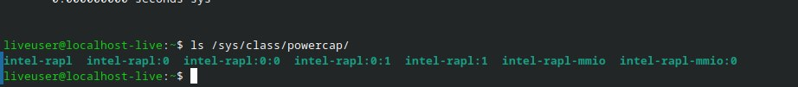
Рисунок 6. Доступні зони Intel RAPL
Рисунок 7. Перевірка доступу до лічильника енергії RAPL
Для повторного вимірювання додано cpp/rapl_measure.py; він створений після збережених первинних результатів energy.txt і може давати інші числа під час нового запуску.
sudo python3 cpp/rapl_measure.py

5. Оптимізація й асемблер (п. 4)
Джерело - однаковий tree_benchmark.cpp. Дизасемблювання готових ELF-файлів виконано через objdump -d -C -Mintel; лістинги збережено в results/cpp_O0 та results/cpp_O3.
-O0 | -O3 -march=native
Окремі виклики vector::operator[] і vector::size | Замість них - адресна арифметика всередині циклу
Скалярні movss, comiss і умовні переходи | AVX/AVX2 інструкції vmovups, vcmpleps, vpmovsxdq, vpaddq
Перевірка одного float за раз | 256-бітний вектор з 8 елементами float
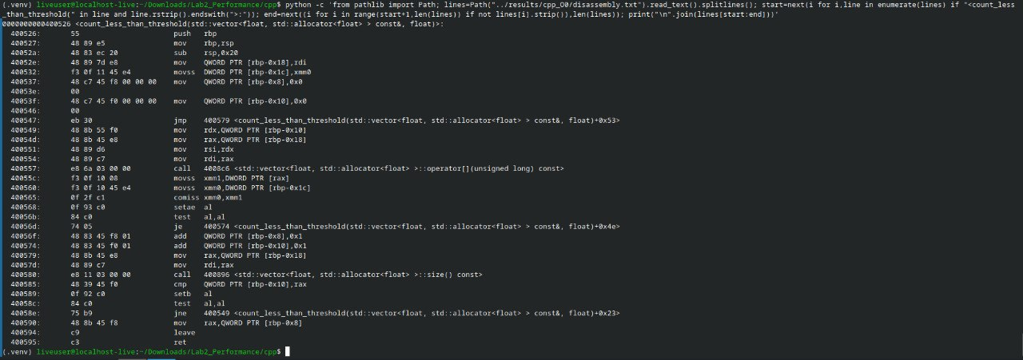
Рисунок 8. Приклад дизасемблювання C++-програми
Файл results/cpp_O3/vectorization.txt підтверджує: «loop vectorized using 32 byte vectors and unroll factor 8»; для залишку - 16-байтні вектори. Компілятор прибрав допоміжні виклики та векторизував порівняння з порогом.

5.1 Підсумок змін
Метрика | До | Після
Час повного запуску за perf, с | 3,793994 | 0,152680
Інструкції cpu_core | 34,05 млрд | 1,29 млрд
Енергія package-0/запуск, Дж | 73,3363 | 2,9254
Енергія системи/запуск від батареї, Дж | 152,00 | 5,76
Зменшення машинної роботи підтверджується статистикою perf, векторизацією та зміною FlameGraph. Після оптимізації програма завершується швидше й витрачає менше енергії на один запуск, хоча миттєва потужність не обов’язково нижча.

6. Додатковий експеримент: Python
Окремо профільовано benchmark/benchmark.py (Decision Tree, Random Forest, XGBoost, dry_beans.csv). Це інша задача, тому її результати не включено до порівняння -O0/-O3 C++.
Показник | Результат
Decision Tree accuracy | 89,02%
Random Forest accuracy | 87,70%
XGBoost accuracy | 91,37%
/usr/bin/time elapsed | 8,77 с
Maximum RSS | 203 008 КіБ
RAPL package-0 за серію | 415,5907 Дж
Оцінка package-0 понад фон | 346,0562 Дж

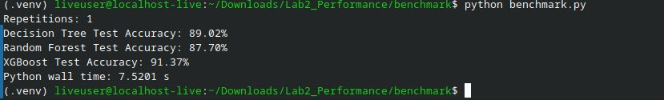
- Рисунок 9. Виконання Python benchmark і точність моделей
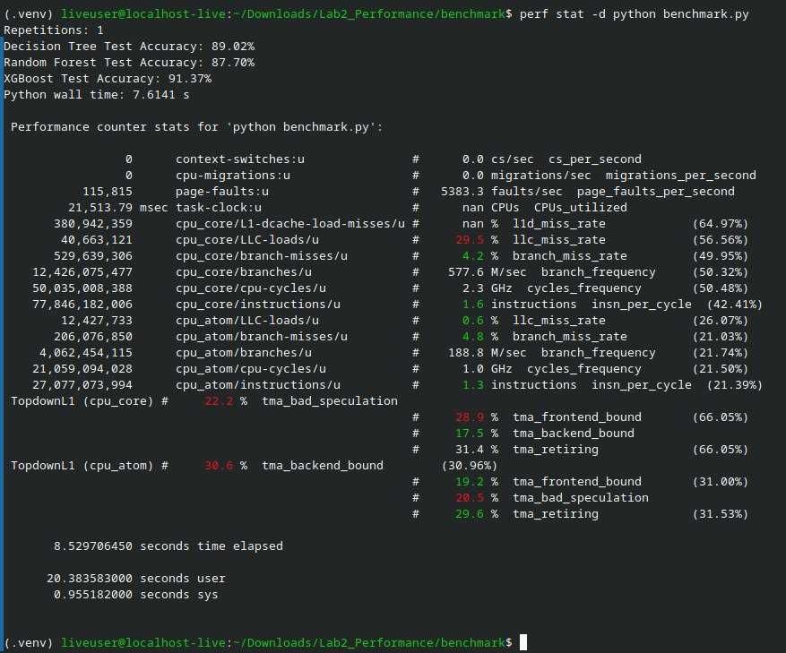
Рисунок 10. perf stat для Python-програми
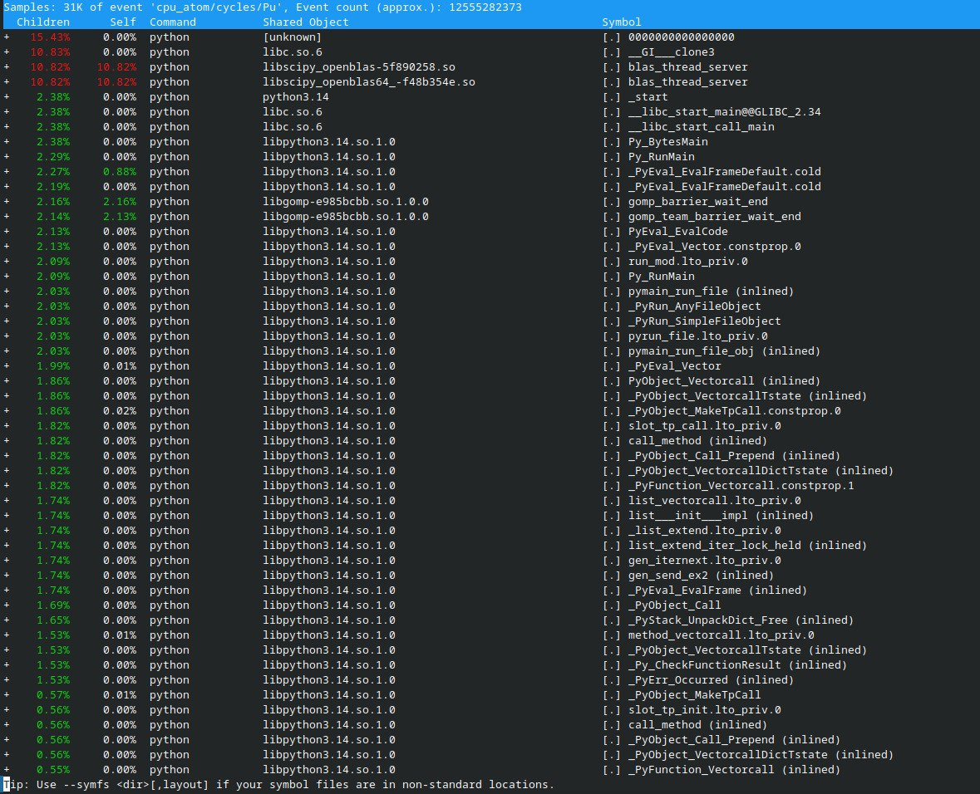
Рисунок 11. perf report для Python-програми
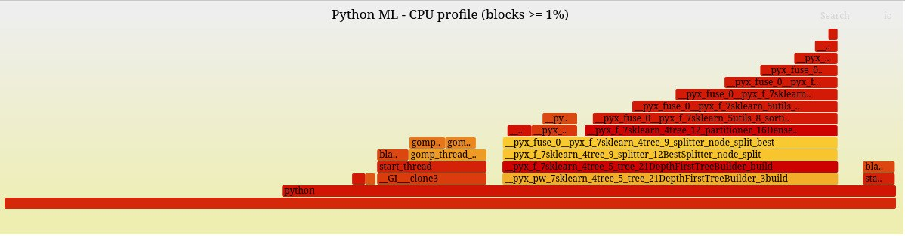
Рисунок 12. FlameGraph Python benchmark
Повні результати Python-експерименту збережені в results/before. Для C++ та Python не розраховувався спільний коефіцієнт прискорення.

Висновок
Побудовано FlameGraph, зібрано статистику time та perf, проведено енерговимірювання системи й оцінку додаткової енергії програми. Перехід від -O0 до -O3 -march=native скоротив середній повний час з 3,793994 до 0,152680 с (≈24,85 разів). Дизасемблювання підтвердило усунення викликів методів вектора та використання AVX/AVX2. Результат підрахунку залишився незмінним.
Матеріали перевірки: cpp/tree_benchmark.cpp, cpp/*.s, results/cpp_O0, results/cpp_O3, results/battery_idle.txt, results/before, screenshots. Для захисту використовуються збережені логи та вихідні SVG.

